医院等级评审迎检管理系统需求书

一、项目需求
项目名称 | 采购模块名称 | 数量 | 备注
等级评审迎检管理项目 | 医院等级评审迎检管理系统 | 1套 | PC端+移动端

功能技术参数及要求
说明：标有▲的条款为重点指标，作为评分依据，但不作为废标条件。
系统要求根据《等级医院评审2020版广东省评审细则》要求，结合医院的实际自评自检工作；有效的减轻繁重的人工评审准备工作，实现快速发现、快速整改、快速纠正问题，辅助医院管理、出具相关评审报告；操作简便、易学易用，系统维护难度小；支持linux，mac，window等平台，系统稳定可靠，可7*24小时运行；具体功能如下：
▲1、系统内置广东省2020版三级综合评审标准，医院可以选择、选用自己要评审的标准。按章、节、条款、要点有序排列，提供快速查询定位功能。
2、系统支持内置各类支撑文档，医院快速完善，按评审标准款项归好类，方便查阅：可以导入多种形式的参考要点，支持内置支撑材料模板，按评审要点归类。
▲3、建立组织架构，系统提供灵活的组织架构配置功能。建立符合评审的组织结构，支持多层级的管理模式，把自评组织分为承办组、责任组、督办组，支持快速导入部门及人员列表。
▲4、多次自评：支持多次自评，支持与上次评审对比，可进行有针对性的整改，对多次自评结果进行比较分析，每次自评可携带上次自评结果，减少输入工作量，每次自评，管理现状、差距以及需哪些部门配合，及时提醒、及时调整、及时修改。
▲5、自评总结：支持导出所有自评批次结果包括最终整体结果和条款结果及细项结果的意见达标情况，支撑材料继承：支持上一次支持材料继承。
6、支持多种分配方案，系统支持传统的依次建立人员、科室、组和条款分配形式，条款分配中可分到科室、组别，也可直接分到人。批量分配后在自评时也可随时进行调整，可灵活分配评审条款，支持多部门人员共同参评，提供一键式导入分配功能。
▲7、任务分配：支持以事找人的方式确定人的角色，一个同事可以担任多个角色。
▲8、自评过程分工明确，承办组、责任组、督办组分类，承办、责任、督办各类责任明确，承办科室（人员），负责具体事项的落实、执行结果的录入、支撑材料的录入，责任科室（人员），负责审核相应条款的落实情况，审核支撑材料，督办科室（人员），负责专业督办各类指标，医院领导：负责督促整个自评进度。
▲9、进度报表：支持查看个人、科室、章节自评进度。
▲10、催办事项：支持对已分配条款未完成项进行催办，并有系统内提醒功能。
▲11、自评审批意见查看：支持查看所有人参与条款自评的意见。
▲12、条款分值结果自动判断。
13、条件查看：支持按照条款的编号、人员、科室、条款达标情况进行组合条款查看。
▲14、条款进度：支持查看条款的自评审核进度。
▲15、自动统计分值结果并给出结论，系统自动生成上报的自评报告标准条款数对比，自动汇总并计算达到的等级，按章、节统计自评情况，快速定位问题条款，生成自评明细导出，方便查看问题及整改措施。
▲16、条款目标值设定：支持对条款可预设目标值。
17、评审文档库管理，系统构建服务医院等级评审的档案管理体系,为医院加强档案管理服务医院等级评审提供参考借鉴,系统同时自带的文档播放器让文档在线浏览，全屏播放，方便检查。
18、评审支撑材料管理，评审支撑材料管理提供文档管理功能，包括：评审资料上传、检索、下载、打印、修改、调整、删除、浏览等。
▲19、支撑材料自动归档
根据评审标准，系统提供支撑材料自动管理功能，边自评边归档，自动按评审标准归类，同时可按分类目录归档，无需重复上传，支持增删改，完善医院评审电子文档库，支持文档在线阅读，支持多种格式，自动转换无需安装插件。
支持支撑材料按照标准目录自动归档，也可建立归档文件夹（文件盒子）及共享文档。
▲20、多批次自评存档：支持多次自评存档，可以查看上一次自评历史意见和结果。
▲21、资料审核：对资料的状态进行管理，提供资料审核功能，区分已经审核、未审核、废除状态查询。
▲22、上传材料管理
对需上传的资料属性进行管理，将属性分为制度类、执行类两大类文档。
▲23、知识库参考材料、检查要点医院可以维护，医院根据自身情况不同，系统提供医院自己维护知识库功能，检查要点，全院员工可以学习标准。
24、提供条款的PDCA要点参考。
▲25、提供科室台账管理功能
▲26、支持台账管理与条款关联，支持查检督导系统结果调用查看。
▲27、移动自评及手机资料上传：基于微信企业号的医院等级评审系统提供手机自评、拍照、上传功能。大大减轻工作量，方便工作人员及时上传支撑材料。
▲28、移动审核资料：支撑材料特别是执行类的支撑材料众多，支持移动审核资料实现资料及时上传，及时审核。
▲29、移动实时查看自评进度：系统根据权限、任务分配情况，每个工作人员可查看属于自己的责任的评审进度情况，以及下一级评审进度情况。如承办科室查询自己的评审进度（待办、已办等）；责任科室查询自己的进度（待办、已办等），督办科室随时查看相关条款的所有执行情况、审核情况能及自己评审情况。
▲30、任务提醒及跟踪：PC端、移动端接收对于未审核、未承办、未自评的款项催办提醒信息。
▲31、移动院内通知：通过微信，可通过移动推送院内通知发布相关通知、公告信息等。
▲32、承办人、责任人、督办人工作台：支持各角色PC、移动端工作进度、达标率、得分情况等任务消息接收。

配置要求
成交供应商应开放系统接口，提供系统跟设备对接具体操作手册及相关的参数信息。

其他需求
- 中文化要求：要求所有软件界面支持中文。
- 其他： 操作系统要求使用windows系列或者linux系列的操作系统。
- 培训实施要求：成交供应商在本项目中负责提供“软件”，并提供安装调试、培训和售后技术支持服务，所提供软件保证满足采购人功能要求，数据准确、速度快捷、运行稳定，保证系统的正常应用。
- 培训要求
4.1培训目的：使采购人人员能熟练操作及应用系统，确保本项目相关业务人员对其使用的应用系统能熟练操作使用。
4.2.培训内容：按阶段由采购人、成交供应商双方具体商定。
4.3.培训时间、地点：按阶段由采购人、成交供应商双方具体商定，人员培训方式分两类，一类为业务人员培训，培训采用集中授课、现场演示和辅助操作三种培训方式；另一类为技术人员培训，培训采用理论培训和实际操作相结合的方式。

验收标准
1. 验收标准：验收的主要依据包括本项目采购文件、响应文件、合同文件，以及用户需求说明书和设计方案。
2. 项目所有工作内容完成以后，由成交供应商提交验收申请，由采购人组织验收小组，负责对项目进行全面验收，项目验收依次序对照执行标准为：①符合中华人民共和国国家和履约地相关安全质量标准、行业技术规范标准；②符合采购文件和响应承诺中各方共同认可的各项要求；③双方约定的其他验收标准。
3. 项目完工后，成交供应商向采购人提供项目期间的各种文档，项目的终验需通过项目管理部门的总体验收，并由项目管理部门出具符合性验收报告，成交供应商须为验收提供必需的设备、工具及其他便利条件。
4. 在采购人的监督下，各项工作和文档须达到用户需求中技术要求的标准。
5. 软件验收条款
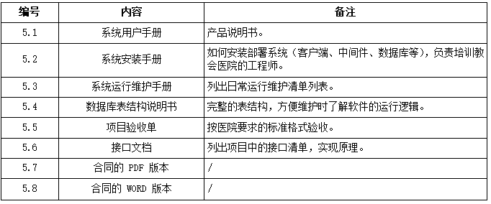

售后服务要求
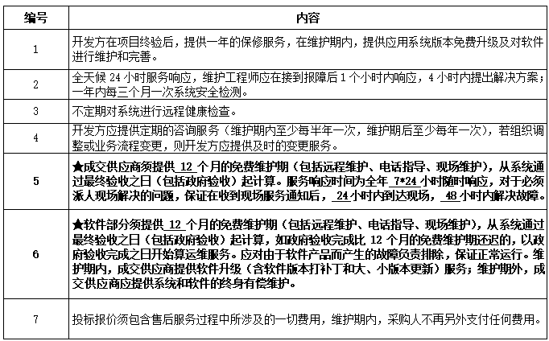

采购人配合内容
供应商在响应文件中可列明在项目实施过程中要求采购人提供的配合条件，所列配合条件采购人将尽量配合解决，但不代表采购人全部接受，采购人有权全部或部分拒绝供应商提出的配合条件。

质控科
2021年12月3日

